Руководство по проведению процедуры отбеливания Beyond™.

Для получения более полной информации о позициях, перечисленных в разделах Проведения процедуры, но не содержащихся в комплекте BEYOND™ пожалуйста, связывайтесь с представителем компании BEYOND™.

ПРОВЕДЕНИЕ ПРОЦЕДУРЫ

ПОДГОТОВКА
Проведите предварительный осмотр состояния зубов пациента и выясните у него, какой результат он ожидает получить после проведения процедуры отбеливания, определите наилучший план процедуры в зависимости от индивидуальной ситуации.

ПРОЦЕДУРА ОТБЕЛИВАНИЯ
- Нанесите на губы пациента защитный крем и вставьте щечный ретрактор. (Рекомендуется использовать ретрактор BEYOND™ FlexiBlue). Защитите тканевой салфеткой область лица вокруг внешней стороны щечного ретрактора и сверните ее верхние концы. Определите существующий оттенок эмали зубов. (Рис. 1)
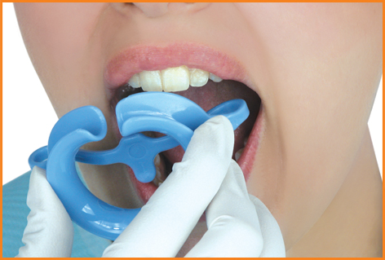

- Наденьте на пациента защитные очки.
- Почистите зубы полировочной пастой, содержащей частички пемзы или полировочного песка.
- Проложите ватные валики с обеих сторон от щечных тяжей. Дополнительно нанесите защитное средство на внутренние поверхности верхней и нижней губ. (Рис.2)
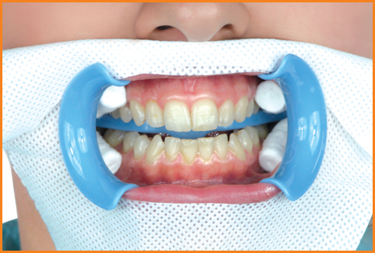

- Подсушите зубы и десны. Нанесите защитное светоотверждаемое средство BEYOND™ BlueSeal Gingival Protection на десны. Инициируйте светоотверждение круговыми движениями полимеризационной лампы (Рис. 3 и 4)
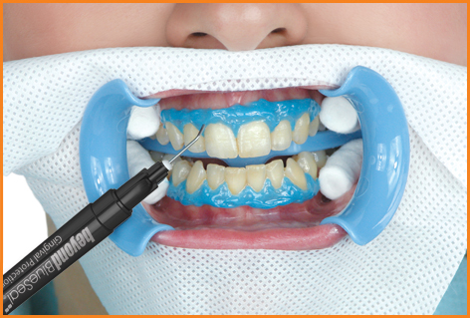
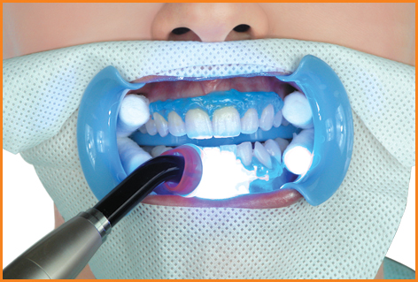

- Наденьте смешивающий наконечник на двухцилиндровый шприц с отбеливающим гелем и нанесите слой геля BEYOND™ II Advanced Formula Whitening Gel толщиной 2-3 мм на сухую поверхность зубов. (Рис. 5)
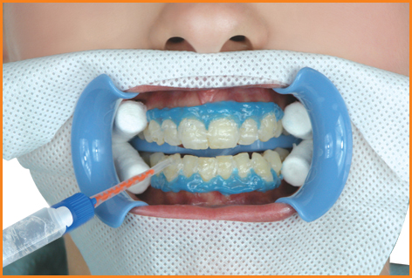

- Расположите лампу акселератора под углом 90^{О} к поверхности зубов и нажмите на кнопку Start/Stop, чтобы начать 10-минутный цикл отбеливания (Рис.6).
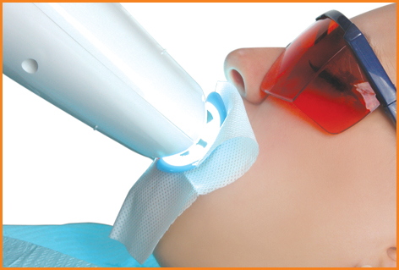

- В конце 10-минутного цикла используйте слюноотсос для удаления отбеливающего геля. НЕ ПОЛОСКАЙТЕ рот водой. Повторите шаги 6 – 8 еще два раза (в общей сложности три 10-минутных цикла).
- После завершающего цикла полностью удалите отбеливающий гель слюноотсосом, удалите защиту десен и начисто вытрите зубы ватными тампонами или марлей. Нанесите на зубы гелеобразный фторид натрия и оставьте на одну минуту.

ЗАВЕРШАЮЩАЯ ОБРАБОТКА

В конце процедуры с помощью слюноотсоса удалите фтористый гель, уберите защитную ткань, щечные ретракторы, ватные валики, защитные очки и попросите, чтобы пациент прополоскал рот теплой водой. Продемонстрируйте пациенту новый оттенок зубов и выдайте ему Руководство по уходу за зубами после процедуры отбеливания. (Рис. 7)
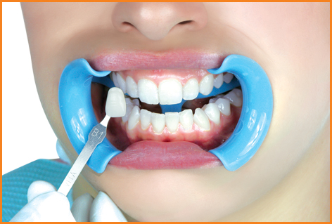

ВАЖНЫЕ ЗАМЕЧАНИЯ:
- не рекомендуется проводить процедуру беременным или кормящим женщинам и пациентам моложе 16 лет.
- Прервите процедуру отбеливания, если пациент сообщает о серьезной чувствительности зубов, и удалите весь отбеливающий гель перед нанесением фтористого геля.
Замечание: в течение 24 часов после проведения процедуры пациенты должны избегать приема пищи и напитков, содержащих окрашивающие вещества. Использование сигарет также должно быть ограничено.

ПРОТИВОПОКАЗАНИЯ
- противопоказанием для использования геля BEYOND™ II Advanced Formula Whitening Gel служит наличие у пациента аллергической реакции или химической чувствительности к пероксидам или гликолям.
- Не используйте гель для защиты десен BEYOND™ BlueSeal Gingival Protection у пациентов с известной чувствительностью к смолам. Если проявляются дерматит, сыпь, или любая другая аллергическая реакция, промойте область нанесения препарата сильной струей воды и отправьте пациента к терапевту.

ДЛЯ ПОЛУЧЕНИЯ НАИЛУЧШЕГО РЕЗУЛЬТАТА
Рекомендуется проводить процедуру в три 10-минутных цикла. Если пациент изъявляет желание провести дополнительный цикл отбеливания, то его можно проводить спустя 24 часа или вся процедура может быть проведена в два дня (2 x 10 минут в 1-й день, 2 x 10 минут во 2-й день). В этом случае рекомендуем использовать фасовку геля BEYOND™ II Advanced Formula Whitening Gel выпускаемую в шприце для четырех 10-минутных циклов.

ОСОБЫЕ ЗАМЕЧАНИЯ
- Сообщите пациенту о том, что проглатывать слюну в течение процедуры безопасно.
- Если отбеливающий гель попадет на десны пациента в течение процедуры, розовый цвет десен может временно измениться на белый. Это не должно стать причиной для беспокойства, поскольку к деснам вернется их естественный цвет в течение нескольких часов после обработки.
- В зависимости от привычного типа питания пациента, гигиены полости рта и пристрастия к курению, возможно, понадобятся поддерживающие процедуры для сохранения его белоснежной улыбки. Пополняйте свои комплекты для того, чтобы сохранять белоснежную улыбку пациентов в течение последующих лет.

ХРАНЕНИЕ И СОДЕРЖАНИЕ
- Храните все содержимое комплекта в прохладном сухом месте. Избегайте попадания прямого солнечного света.
- Шприцы с отбеливающим гелем BEYOND™ II Advanced Formula Whitening Gel должны храниться при температуре около 5^{О}С. Для удобного хранения в холодильнике эти шприцы упакованы отдельно.

МЕРЫ БЕЗОПАСНОСТИ и ПРЕДОСТОРОЖНОСТИ
Гарантия сохранности геля, содержащего 35%-ную перекись водорода, при непрерывном подвергании шприцев высоким температурам (30-35^{О}C) в течение менее 30 дней подтверждена лабораторными тестами.
Однако при несоблюдении условий транспортировки, и даже при краткосрочном подвергании более высокой температуре материал может быть испорчен. Не используйте эти шприцы в своей работе при наличии следующих повреждений:
- Герметичная упаковка из фольги, содержащая шприцы с отбеливающим гелем, повреждена
- Присутствуют очевидные признаки утечки геля
- Гель уже не вязкой консистенции; находится в жидком состоянии
- Поршень выскакивает из цилиндра шприца

Гель BEYOND™ II Advanced Formula Whitening Gel содержит 35% перекись водорода. Храните его в недоступном для детей месте. Если случайно проглотите состав, сразу же обратитесь за медицинской помощью или свяжитесь с Токсикологическим центром. Если этот состав попадет на кожу или в глаза, немедленно промойте участки контакта водой и обратитесь за медицинской помощью.

Вопросы и Ответы

Вопрос: Кто может пройти процедуру профессионального отбеливания зубов, с помощью системы BEYOND Polus?
Ответ: система для отбеливания зубов BEYOND Polus произведет впечатляющий результат у любого пациента, желающего сделать свои зубы белее и ярче. Зубы с налетом от курения, пищевых красителей или напитков, после процедуры отбеливания показывают наилучшие результаты. Кроме того эта процедура будет также эффективной при тетрациклиновом окрашивании зубов, флюорозе и возрастных изменениях цвета.

Вопрос: Насколько белыми будут мои зубы после отбеливания?
Ответ: Результат отбеливания может варьироваться в зависимости от степени и природы окрашивания. Для получения максимального результата процедура отбеливания с BEYOND Polus планируется индивидуально для каждого. Обсуждая с доктором ваши ожидания от лечения, вы поможете ему спланировать соответствующий режим с учетом ваших пожеланий.

Вопрос: Может ли этот метод отбелить мои коронки или виниры?
Ответ: Отбеливание изменяет цвет только натуральных зубов и не может отбелить оттенок фарфоровых коронок, виниров или композитных реставраций.

Вопрос: Как долго будет сохраняться полученный эффект отбеливания?
Ответ: Результат для каждого человека индивидуален и зависит от питания и образа жизни. Как правило эффект сохраняется в течение двух лет. Поддерживающие процедуры рекомендуются для курящих пациентов, часто употребляющих кофе и продукты с пищевыми красителями.

Вопрос: Как долго длится процедура отбеливания BEYOND™ Polus?
Ответ: В большинстве случаев процедура отбеливания системой BEYOND™ Polus занимает 30 минут. Включая время на подготовку к процедуре, общее время в кресле составит около 45 минут от начала до конца.

Вопрос: Это безопасно?
Ответ: Да, процедура отбеливания системой BEYOND™ Polus безопасна на 100%. Система BEYOND™ включает улучшенную систему фильтрации света, которая защищает от вредного повышения температуры и ультрафиолетового света, гарантируя Вам комфорт и безопасность и снижая риск повышения чувствительности зубов во время или после процедуры.

Вопрос: Как мне следует заботиться об улыбке после отбеливания?
Ответ: В течение первых 24 часов после процедуры рекомендуется «бесцветная диета». Вы должны избегать употребления табачных изделий, кофе, чая, колы, красного вина и других продуктов и напитков темного цвета. Рекомендуется ограничить использование окрашенных зубных эликсиров и зубных паст.

Общение с пациентом перед процедурой отбеливания

Общение с пациентом перед проведением процедуры отбеливания зубов очень важно для определения реалистичных ожиданий. Несмотря на высокую эффективность отбеливающей системы Beyond, стоматологи – не волшебники, и никакая процедура отбеливания зубов не может придать окрашенным зубам вид белоснежной керамики. Результаты зависят от исходного состояния зубов и будут различными от пациента к пациенту.

1) Лечение или косметика

Во многих странах отбеливание зубов считается чисто косметической процедурой. Некоторые пациенты даже отбеливают зубы каждый раз, когда обращаются за профессиональной гигиеной. Во многих развивающихся странах у многих людей зубы окрашены после приема тетрациклина или других антибиотиков, или из-за флюороза. В этих случаях отбеливание зубов может иметь медицинские показания, и на это следует сделать акцент при общении с пациентом. Очень важно понять ожидания пациентов, и затем рассказать о показаниях к данной процедуре, о возможном числе необходимых повторных процедур, об ожидаемом эффекте и общей стоимости лечения. Дайте пациенту всю необходимую информацию и позвольте ему принять собственное информированное решение.

2) Побочные эффекты

Научные исследования показали, что использование перекиси водорода для отбеливания зубов эффективно и безопасно. Стоматологическое сообщество практикует отбеливание зубов в течение многих лет. Наша методика отбеливания зубов не причиняет необратимого вреда структуре зубов или мягким тканям. Однако у небольшого числа пациентов с ослабленной эмалью может возникать чувствительность зубов во время или после процедуры. Этот симптом проходит в течение 24 часов, и его можно избежать путем приема простых обезболивающих препаратов. Доктор должен предупредить пациента о такой возможности.

3) Используйте образцы оттенков зубов для регистрации исходного состояния и последующего сравнения

Перед проведением процедуры отбеливания системой Beyond дайте пациенту зеркало и определите его оттенок зубов. Убедитесь, что пациент видит и соглашается с Вашим выбором оттенка. Если ни доктор, ни пациент не помнят исходный цвет эмали, это может вызвать последующую дискуссию. Лучшим методом в этом случае является фотография.

4) Почему эти результаты не навсегда?

Эффект процедуры отбеливания зубов должен сохраняться в течение не менее двух лет. Это варьируется у различных пациентов в зависимости от их питания и образа жизни. Вы можете сравнить зубы с белым плащом. Даже если регулярно стирать плащ, он не сохранит своей исходной белизны. Для восстановления белизны плаща необходимо отбеливание.

Ключевые моменты, на которые следует обратить внимание во время процедуры отбеливания

1. Защитные очки должны быть надеты пациентом в течение всей процедуры во избежание попадания в глаза полирующего порошка или пасты.

2. Перед установкой ретрактора смажьте губы пациента специальным кремом для губ.

3. При установке ретрактора защита для языка должна быть обращена вниз.

4. Перед нанесением «жидкого коффердама» высушите зубы пациента струей воздуха. Влага на зубах может препятствовать полной изоляции десен.

5. Любые клиновидные дефекты или сколы эмали должны быть изолированы «жидким коффердамом» во избежание послеоперационной чувствительности на этих участках.

6. «Жидкий коффердам» должен запечатывать десневые карманы и перекрывать десневую границу. При засвечивании изоляционной повязки не держите лампу-полимеризатор на одном месте, поскольку нагрев от лампы может причинить дискомфорт пациенту.

7. На зубы, окрашенные тетрациклином или другими антибиотиками, следует предварительно нанести отбеливающую пасту, полученную смешиванием порошка и жидкости. Для подготовки пасты смешайте жидкость перекись водорода и порошок-катализатор до однородного пастообразного состояния. В большинстве случаев не требуется использовать весь объем перекиси водорода. Добавьте столько жидкости, сколько необходимо для приготовления однородной влажной пасты. Паста должна быть влажной насколько возможно, но не должна капать с кисточки. На обработанную поверхность зубов нанесите пасту слоем 2-3 мм. Воспользуйтесь лампой-акселератором в течение 5-8 минут. Излишки пасты следует выбросить, поскольку ее эффективность быстро теряется, после чего она не пригодна к использованию.

8. Продолжая цикл предварительной процедуры, удалите пасту и продолжите процедуру по обычной методике с применением отбеливающего геля (3 цикла по 10 минут). Для обработки тетрациклиновых зубов используйте экономичный набор и увеличьте время экспозиции до 15 минут для усиления эффекта отбеливания.

9. Не допускайте попадания пасты или отбеливающего геля в полость рта пациента.

10. У пациентов с флюорозными зубами гель перекиси водорода будет проникать глубже и быстрее, поэтому три цикла по 6-8 минут должны обеспечить хороший результат.

11. Для санитарной обработки лампы мы рекомендуем использовать дезинфицирующий спрей Beyond Control после каждого пациента.

Ключевые моменты, на которые следует обратить внимание после завершения процедуры

1. Врач-стоматолог должен хорошо знать инструкции по послеоперационному уходу. Доктор должен сделать необходимые рекомендации и передать пациенту памятку по уходу за зубами. Это очень важно для достижения наилучших результатов отбеливания и отсутствия дискомфорта для пациента.

2. В случае возникновения чувствительности зубов рекомендуйте пациенту воспользоваться анальгетиками.

3. После завершения процедуры смажьте губы пациента оставшимся кремом для губ для лучшего комфорта.

4. Порекомендуйте пациенту использовать зубную пасту Beyond Whitening для поддержания отбеливающего эффекта.

Прочие рекомендации

1. Не беспокойтесь, если в некоторых местах после удаления десневой защиты десны приобрели белесый оттенок. Цвет десны вернется в нормальное состояние через 30 минут, никаких необратимых изменений не произошло.

2. В некоторых случаях на некоторых зубах, особенно на зубах с флюорозом, не происходит равномерного отбеливания даже после окончания процедуры. Если приглядеться, имеются небольшие пятна на зубах, более светлые или более темные, чем другие участки зуба. Отбеливающая паста продолжает проникать внутрь зубов, и зубы станут еще белее и более блестящими через 24 часа. Это связано с большим числом слоев в структуре зуба.

3. Небольшое число пациентов с флюорозной эмалью могут почувствовать зубную боль во время процедуры. Таким пациентам не следует проводить процедуру отбеливания, поскольку у них слишком низкая плотность эмали, и паста проникает глубже, чем положено. В таком случае стоит немедленно прекратить процедуру.

4. При отбеливании зубов с тетрациклиновым окрашиванием или с флюорозом иногда происходит потемнение зубов на 1-2 тона через 48 часов после завершения первой процедуры. После проведения повторных процедур цвет будет более стабильным.

Резюме

При эффективном общении с пациентом и проведении процедуры в соответствии со всеми рекомендациями и Вы, и Ваши пациенты будут удовлетворены полученными результатами работы отбеливающей системы Beyond. Мы полагаем, что Вы оцените акселератор отбеливания зубов Beyond в качестве средства привлечения дополнительных пациентов в Вашу клинику и создания очаровательных улыбок. В компании Beyond мы всегда приветствуем общение, и если у Вас возникают вопросы или предложения, пожалуйста, обращайтесь к нам. Благодарим за внимание и за приобретение системы для профессионального отбеливания зубов Beyond.

